学位论文集成发现系统
DDS学位论文集成发现系统
一、数据库简介
国道学位论文集成发现系统，是由国道数据历经数年收录积累，鼎力提供的一款学位论文数据集成与知识发现系统软件，语种为英文。DDS是国内高校创建双一流，提振学科，提升研究生教育的必备神器。
目前，DDS涉及指导老师520000余名，专业方向28000多个，可供读者访问的论文数量达100万余篇，涉及理、工、农、医、管、经、法、教、文、史、哲、军、艺13大学科门类，是学术研究中十分重要的信息资源。

二、数据库的收录范围以及收录标准
收录范围：主要收录了来自欧美国家2300多所知名大学的优秀博硕学位论文，其中70%是美国之外的世界名校，与已有的学位论文数据库很不相同；世界一流大学QS排名Top50院校收录47所，覆盖率达到94%。
收录标准：对于网络发表的开放学位论文，必须有非失效的全文镜像链接；对于机构库授权和个人授权的学位论文，必须有可验证的全文镜像文件。

三、收录院校比重
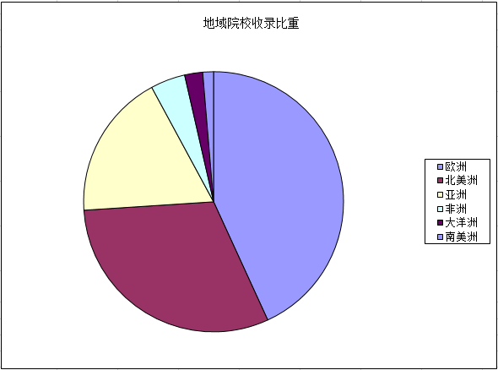
四、DDS、ADDS、PQDT三者对比
1．资源数量比较（数据截止2016年）
数量  资源名称 | 博士论文 | 硕士论文 | 学士论文
DDS学位论文集成发现系统 | 408709 | 450789 | 0
ADDS权威学位论文发现系统 | 341365 | 233305 | 21829
PQDT | 456627 | 122375 | 0
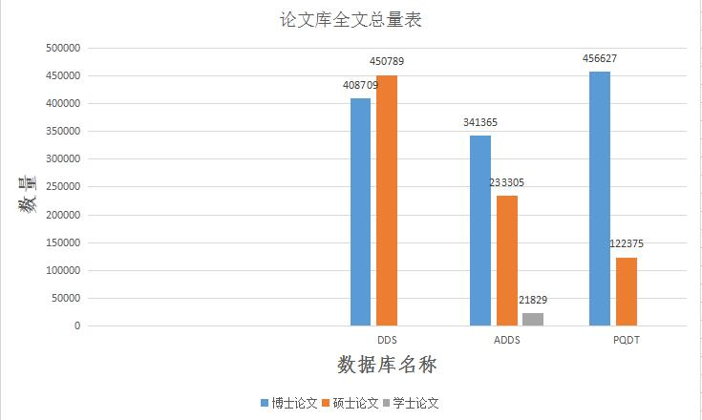
国道数据博硕论文库全文总量最多，而且只收录博士和硕士论文。比PQDT总量多28万篇，比ADDS总量多26万篇。

2．检索结果及信息呈现精细度
DDS检索结果列表，以及每篇论文可呈现的字段信息，都比ADDS要细致的多。没有细致的信息标引，就不能满足读者多样化的使用需求。举例如下：
（1）DDS中论文细览字段：
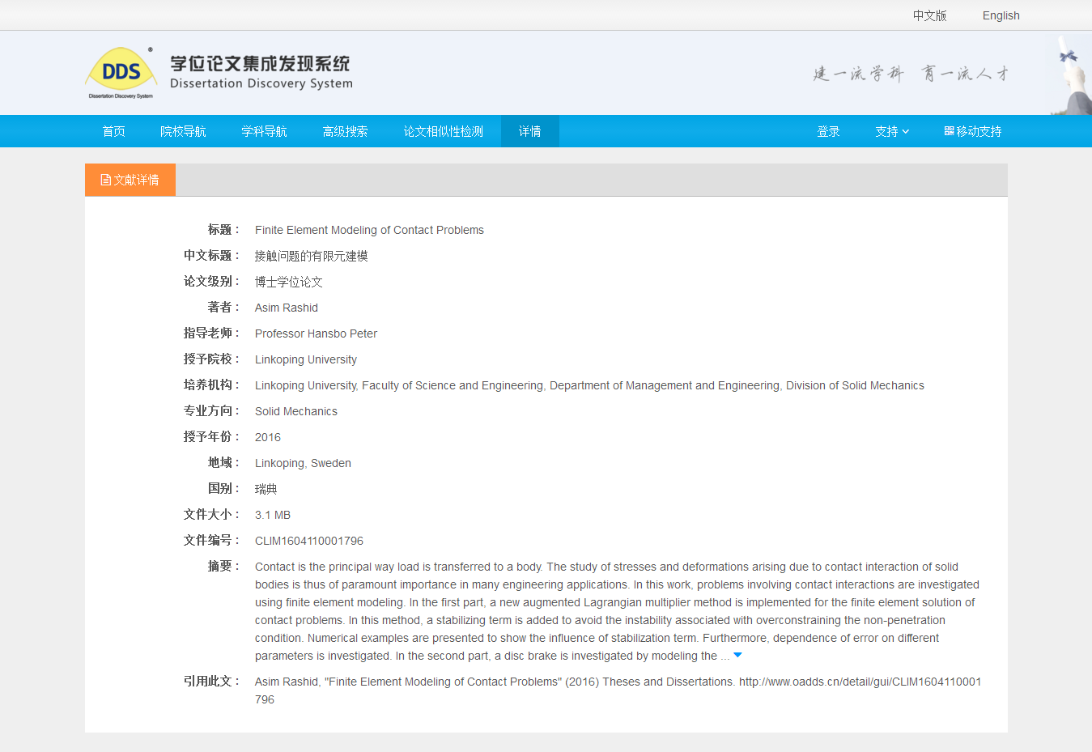
（2）ADDS中一篇论文所呈现的字段，很有限：
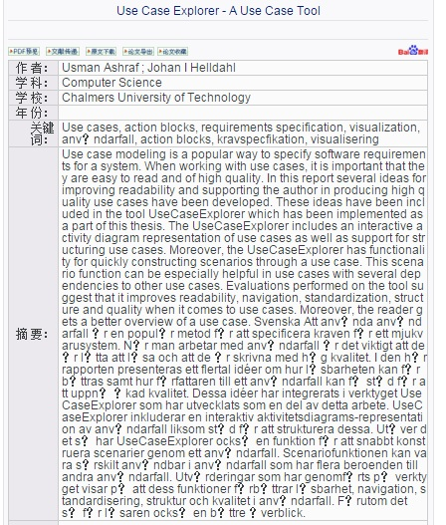
五、DDS学位论文集成发现系统独有功能特点
- DDS主要收录的是欧美国家优秀博硕论文，70%是非美国世界名校，与ProQuest公司的PQDT很不相同，具有相当的权威性；PQDT具有的平台功能我们国道数据都具备，而且细节性比PQDT做的更好。
- DDS论文库有强大的知识发现功能，不仅仅是找到论文，还能够发现学校、论文主题、师生论文之间的关联关系及学术社交关系。
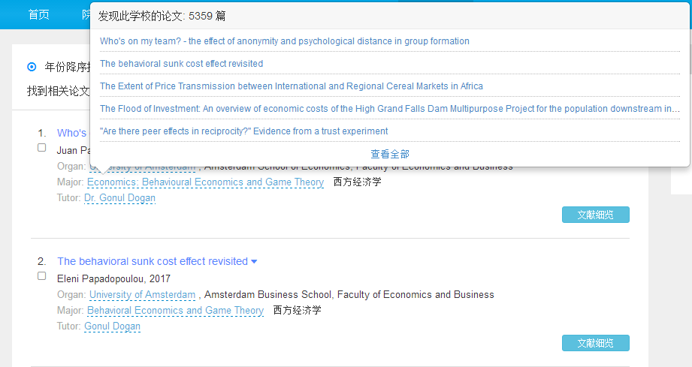
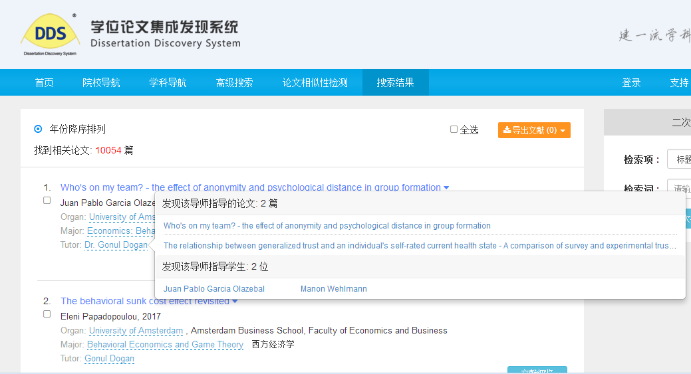

- 论文查重系统

